Korzystając z GRID-a przygotować strukturę strony jak na rysunku:

|  |  |  |
| --- | --- | --- |
| Header | | |
| Menu | Main | Right |
| Menu |
| Menu |
| Menu |
| Menu |
| Footer | | |

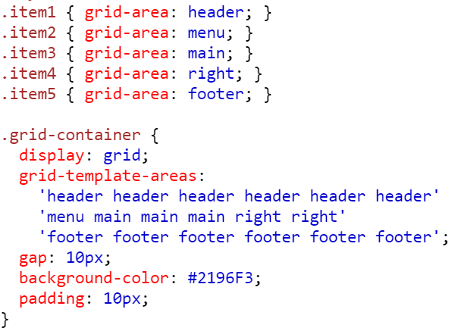Wzór

Uzyskaj podział strony korzystając z GRID-a, zaprojektuj menu (5 pozycji i odnośniki do innych stron- odpowiednie kolory, zmiana koloru menu po najechaniu kursorem). W header umieść dowolny baner reklamowy.